Disegnare con l'app delle forme - Utilizzare forme geometriche ed
equazioni matematiche per disegnare

Durata stimata: 30 minuti
Età: allievi della scuola secondaria di primo grado
Obiettivi di apprendimento, abilità e competenze: gli studenti imparano a inserire equazioni matematiche in un algoritmo.

Attività e ruoli
Alunni: possono lavorare a coppie, vanno incoraggiati a identificare e a risolvere i problemi insieme.
Insegnanti: possono dimostrare passo passo la creazione dell'app con un computer portatile collegato a un proiettore prima che gli alunni inizino a lavorarci da soli. Successivamente l'insegnante può fare il giro della classe per fornire assistenza mentre gli allievi lavorano con i compagni. È importante incoraggiare la collaborazione.
Materiale occorrente: ci sarà bisogno di un computer portatile e di uno smartphone Android sul quale sia installata l'app MIT AI2 Companion scaricata dal Play Store. Ci sarà inoltre bisogno di un hotspot Wi-Fi per collegare il computer portatile e lo smartphone a Internet. Per registrarsi nel sito web del MIT e per poter salvare i progetti e le app completate, ci sarà bisogno di un account Gmail.
Spazio di apprendimento: aula scolastica
Descrizione dell'attività
Per iniziare, nell'angolo in alto a sinistra del sito web MIT App Inventor (http://explore.appinventor.mit.edu/) clicca sul pulsante arancione Create Apps!

Ti sarà chiesto di accedere attraverso il tuo account Gmail con la tua password. A questo punto dovresti visualizzare l'editor Progettazione. Clicca sulla scheda "Progetti" e seleziona "Avvio nuovo progetto". Una finestra a comparsa ti chiederà di digitare un nome a piacere per il progetto, senza spazi. Clicca quindi su "OK" (illustrazione 2.1).

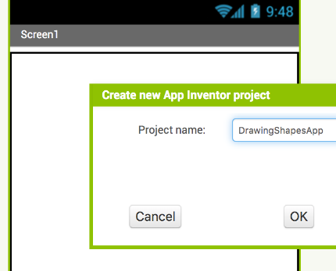
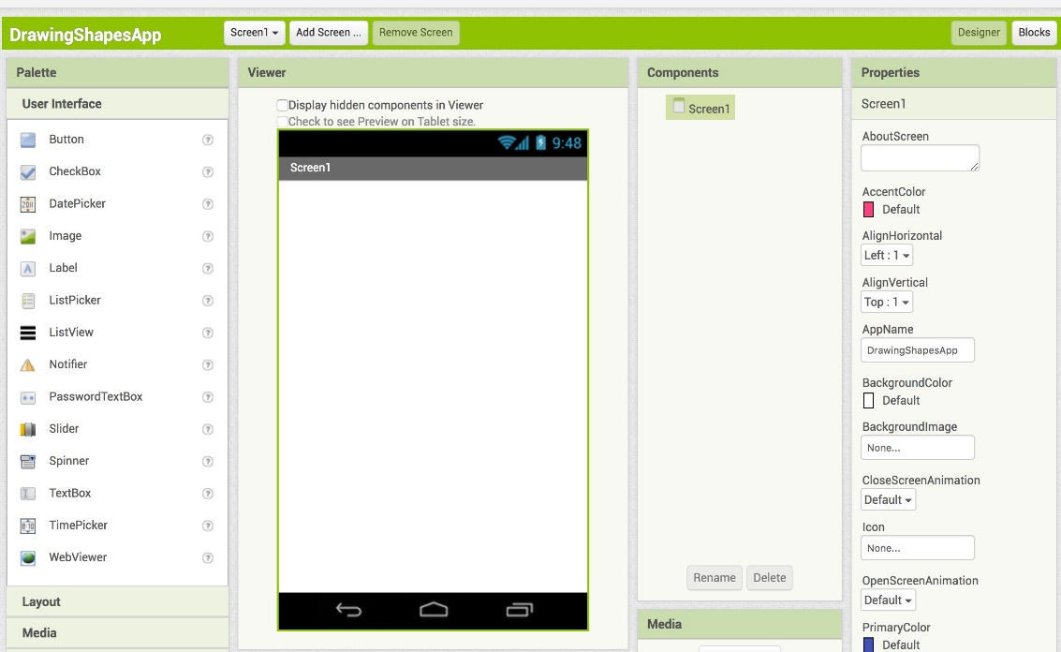

Illustrazione 2.1

A sinistra seleziona l'opzione Componenti disponibili - Disegno e animazione e trascina l'icona Stage nello Screen1, che assomiglia allo schermo di uno smartphone. Nella sezione Componenti utilizzati di fianco allo schermo dovrebbe comparire ora la scritta Stage1. Nella sezione "Proprietà", a destra dello schermo, modifica l'altezza e la larghezza di Stage1 selezionando "Riempi contenitore" (illustrazione 2.2).

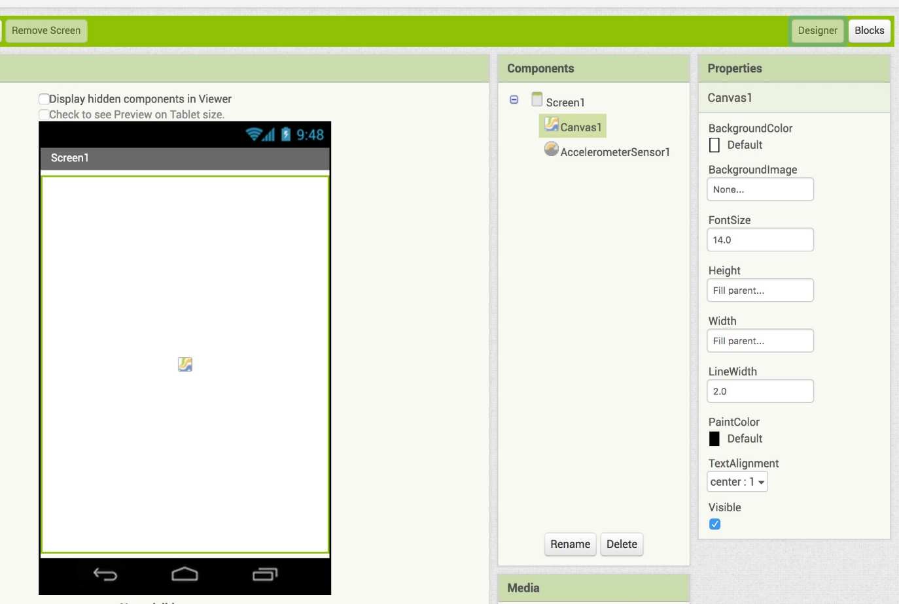
Illustrazione 2.2
Successivamente, nella sezione Componenti disponibili, dal menu Sensori trascina l'icona Accelerometro nello schermo. Ora dovresti visualizzarla sia sotto lo schermo come componente non-visibile sia nella sezione Componenti utilizzati di fianco allo schermo (illustrazione 2.3).

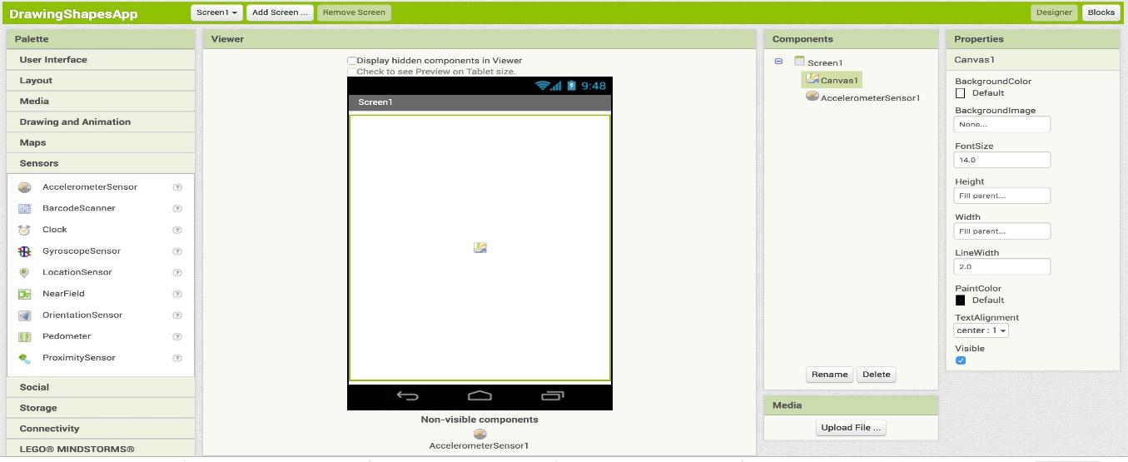
Illustrazione 2.3
Ora passa all'editor Blocchi cliccando sul pulsante "Blocchi" in alto a destra dello schermo.

Nella sezione Blocchi a destra dello schermo, seleziona Stage1 sotto Screen1. Una finestra a comparsa visualizzerà alcuni blocchi di comando per gli stage. Trascina il primo blocco "per sempre quando Stage1.Trascinamento" all'interno dell'ampio spazio bianco chiamato Visualizzatore (illustrazione 2.4).

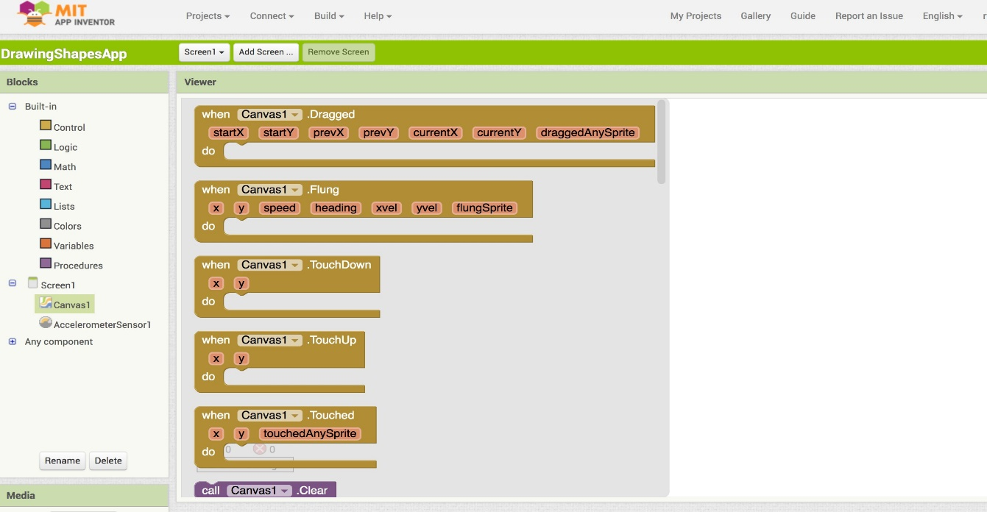
Illustrazione 2.4

Imposta il colore e le dimensioni della penna facendo scorrere la stessa finestra a comparsa e trascina i due blocchi seguenti di colore verde scuro nel primo blocco: "imposta Stage1.ColoreDisegno a" e "imposta Stage1.SpessoreLinea a" (illustrazione 2.5). Quando li rilasci nel blocco più grande dovresti sentire un clic.

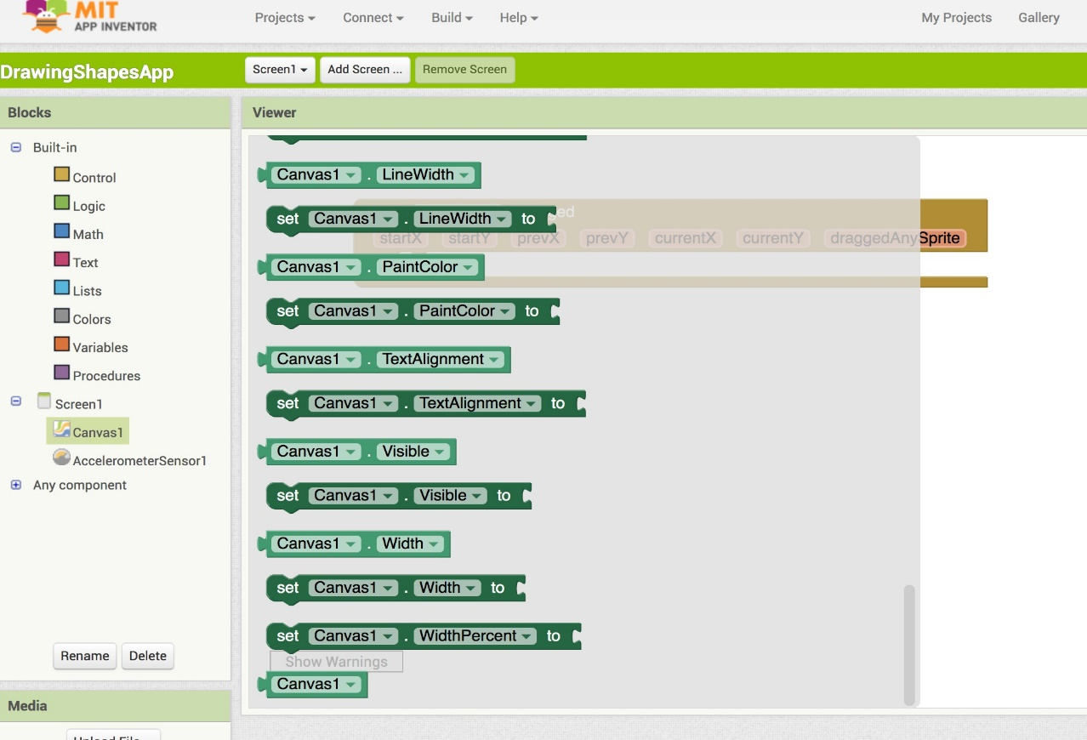
Illustrazione 2.5

Successivamente, alla voce Incorporato della sezione Blocchi, seleziona il blocco "Colori" e quindi il blu (o qualsiasi altro colore di tua preferenza), e collegalo a "imposta Stage1.ColoreDisegno a" (illustrazione 2.6). Imposta lo SpessoreLinea su "0.3". Dovresti sentire di nuovo un clic quando i due blocchi sono connessi. In modo analogo, seleziona un blocco vuoto dal blocco "Matematica" e trascinalo per connetterlo a "imposta Stage1.SpessoreLinea a". Puoi quindi modificare il valore dello spessore della linea da 0 a 0.3. Più alto è il numero, più spesso sarà il tratto della penna.

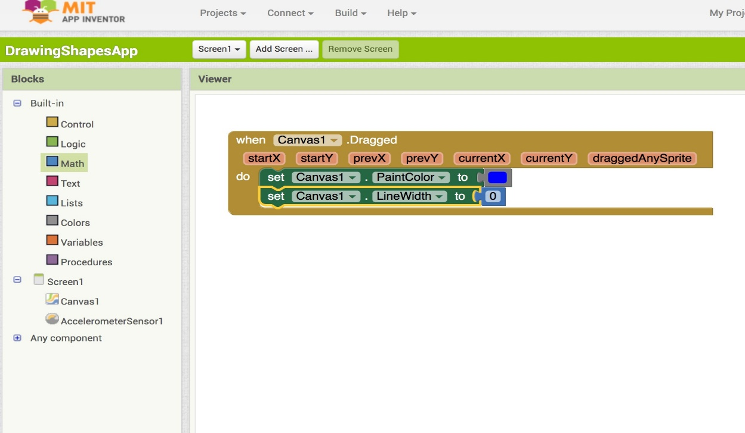
Illustrazione 2.6

Successivamente selezioniamo la forma che verrà disegnata ogni volta che trasciniamo le nostre dita sullo schermo dello smartphone. Seleziona il blocco "esegui.Stage1.DisegnaCerchio" e rilascialo nel primo blocco "per sempre quando Stage1.Trascinamento", sotto i due blocchi di colore verde scuro (illustrazione 2.7).
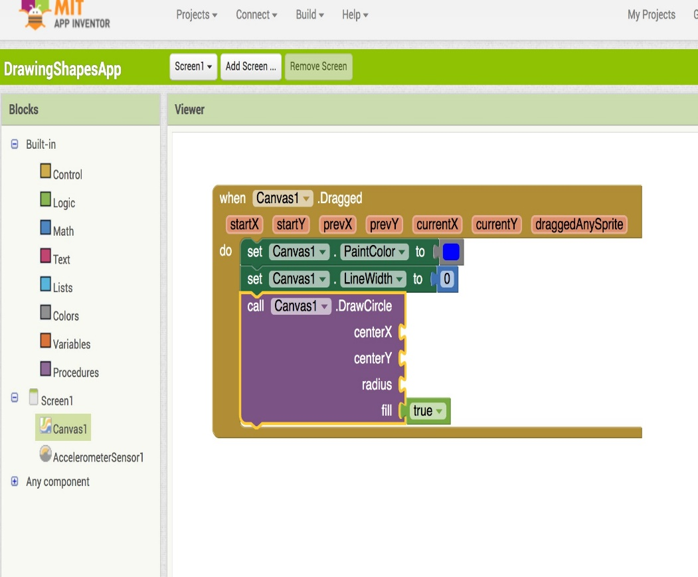
Illustrazione 2.7

Tutti i testi visualizzati nello spazio arancione scuro, situato nella parte superiore del blocco "per sempre quando Stage1.Trascinamento", si riferiscono a variabili. Utilizzeremo le due variabili seguenti: Xattuale e Yattuale, che rappresentano le attuali coordinate x e y del cursore – o la posizione del tuo dito sullo schermo.

Questi blocchi si trovano nella sezione Blocchi, sotto Incorporato, alla voce "Variabili". Aggiungeremo le variabili ai valori Xcentro e Ycentro presenti sul blocco, come indicato nell'illustrazione (si trovano nella sezione Variabili, come blocco arancione "valore di", con una pulsante a forma di freccia che apre un menu a scorrimento - seleziona i valori desiderati: Xattuale e Yattuale - vedi illustrazione 2.8).
Per quanto riguarda il raggio del cerchio, lo faremo dipendere dal valore della precedente posizione X (variabile Xprec nella sezione Variabili) del cursore/dito, aggiungendo l'equazione di divisione reperibile alla voce "Matematica" nella sezione Blocchi, sotto Incorporato, e dividendo la variabile Xprec per "10" (illustrazione 2.8).

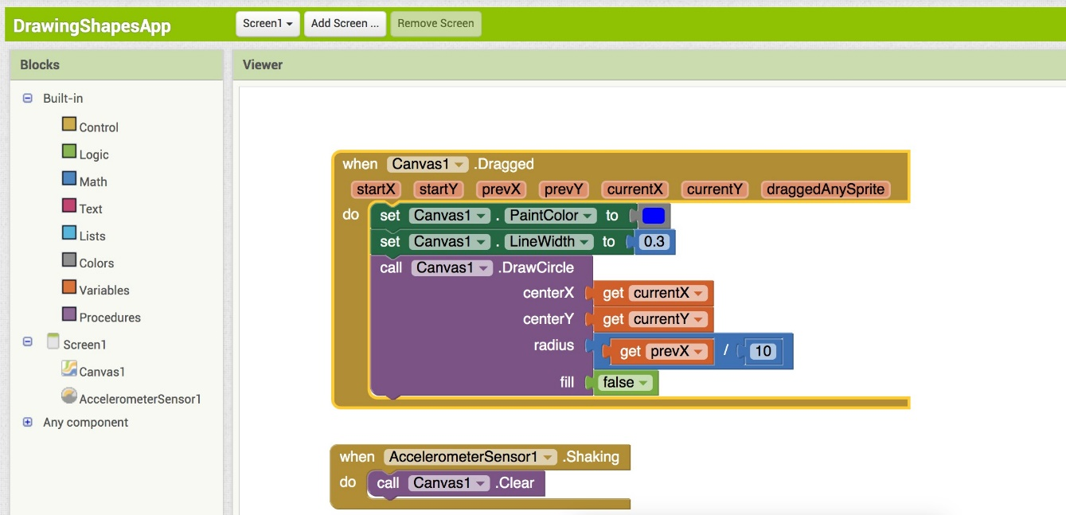
Illustrazione 2.8

Adesso collega il progetto al tuo smartphone selezionando la scheda "Connetti" e la voce AI Companion (dovrebbe quindi comparire un codice QR sullo schermo). Apri l'app MIT AI2 sul tuo telefono, fai la scansione del codice QR visualizzato sullo schermo del tuo computer e prova a utilizzare l'app. Puoi sperimentare modificando il valore delle variabili e anche cambiando le forme.

Dall'Accelerometro aggiungi al Visualizzatore un altro blocco chiamato "per sempre quando Accelerometro1.Scosso". In questo blocco inserisci il blocco "esegui Stage1.pulisci", visualizzato alla voce Stage1 (illustrazione 2.8). In questo modo quando scuoterai il tuo smartphone lo schermo verrà ripulito e i cerchi e i disegni verranno cancellati.

Puoi aggiungere altre funzioni alla tua app, ad esempio un pulsante che modifica il colore del cerchio oppure un pulsante che cambia la forma che stai disegnando, trasformandola da un cerchio a una linea.

Speriamo che tu abbia trovato interessante questa attività e che la proporrai ai tuoi allievi in classe!

Risorse utili per insegnanti ed educatori:

http://appinventor.mit.edu/explore/resources.html
http://teach.appinventor.mit.edu/
http://appinventor.mit.edu/explore/library.html
https://groups.google.com/forum/#!forum/mitappinventortest
http://appinventor.mit.edu/explore/books.html

Nome dell'autore: Rosanna Kurrer

